Итоговая комплексная работа
2 класс
- Математика
- Русский язык
- Литературное чтение
- Окружающий мир

2016-2017 уч. год

Вариант 1

История одной яблоньки
Отрывок

Росла в лесу дикая яблоня; осенью упало с неё кислое яблоко. Птицы склевали яблоко, поклевали и зёрнышки. Одно только зёрнышко спряталось в землю и осталось.
Зиму пролежало зёрнышко под снегом, а весной, когда солнышко пригрело мокрую землю, зерно стало прорастать: пустило вниз корешок, а кверху выгнало два первых листика. Из промеж листочков выбежал стебелёк с почкой, а из почки, наверху, вышли зелёные листики. Почка за почкой, листик за листиком, веточка за веточкой – и лет через пять хорошенькая яблонька стояла на том месте, где упало зёрнышко.
Пришёл в лес садовник с заступом, увидал яблоньку и говорит; «Вот хорошее деревцо, оно мне пригодится». Задрожала яблонька, когда садовник стал её выкапывать, и думает; «Пропала я совсем!» Но садовник выкопал яблоньку осторожно, корешков не повредил, перенёс её в сад и посадил в хорошую землю.

Заступ – большая металлическая лопата для земляных работ.

К.Д.Ушинский

Часть 1

1. Выпишите предложение из второго абзаца.

Подчеркните в предложении слова, которые обозначают предметы.
2. Когда стало прорастать зёрнышко от яблока? Выберите верный ответ. Обведите его в кружочек.
А осенью В. зимой
Б. весной Г. летом

3. Какие условия нужны, чтобы любое зёрнышко стало прорастать? Напишите. Если нужно, перечитайте текст ещё раз.
4. Выберите из списка и отметьте значком «√» части растения, о которых говорится в тексте.

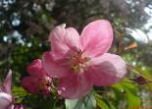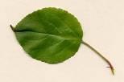

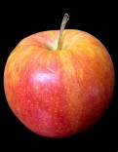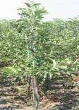

5. Дополните схему, пользуясь текстом.

6. Дополните условие задачи словом из текста. Решите задачу, запишите ответ.

Яблонька выросла из зёрнышка за . Для того, чтобы появились первые плоды, должно пройти ещё 2 года. Сколько всего лет нужно, чтобы от зёрнышка появились яблочки?

7. Запишите ответ на вопрос.

Что такое «заступ»?

Часть 2

8. Дополните таблицу своими примерами.

Культурные растения | Яблоня, ..........................................  ........................................................  .......................................................
Дикорастущие растения | Ель, ................................................  ........................................................  .......................................................

9. Выпишите из 4 абзаца слово, в котором звуков больше, чем букв. Докажите, что вы правы; подчеркните букву, которая обозначает два звука.

Рядом с выписанным словом запишите вопрос, на который оно отвечает.

10. Яблонька в первый год дала 10 яблок. Каждый год количество яблок увеличивается на 5 штук.

Запишите вопрос к задаче, если её нужно решать так;

10 + 5 + 5 =

Сосчитайте и запишите ответ к задаче.

11. Запишите ответ на вопрос.

Кто такой «садовник»?

12. Как вы считаете, зачем садовник выкопал в лесу дикую яблоньку?

Вариант 2

Курица и утята

Захотелось хозяйке развести уток. Купила она утиных яиц, положила под курицу и ждёт, когда у ней утятки выведутся. Сидит курица на яйцах, терпеливо сидит, сойдёт ненадолго корма поклевать да опять на гнездо.
Высидела курица утят, рада, квохчет, по двору их водит, землю разрывает – корма им ищет.
Вышла как-то курица со своим выводком за ограду, добралась до пруда.
Увидали утята воду, все к ней побежали, один за другим вплавь пустились.
Курица, бедная, по берегу бегает, кричит, утят к себе зовёт, - боится, что они утонут.
А утята рады воде, плавают, ныряют и вовсе не думают на берег выходить.
Еле-еле хозяйка курицу от воды отогнала.
К.Д.Ушинский

Часть 1

1. Выпишите из текста первое предложение.

Поставьте в словах знак ударения. Подчеркните слово, которое нельзя переносить.

2. Выберите верный ответ на вопрос и обведите его в кружок.

Из чего появились на свет утята?
А. из птичника В. из яиц
Б. из гнезда Г. из корзины

3. Какие ещё животные появляются так же, как утята?
Верный ответ отметьте значком « √».

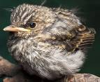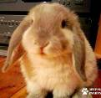

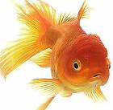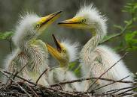

4. Из последнего абзаца выпишите слово, в котором букв больше, чем звуков. Напишите, почему вы так решили.

5. Найдите в тексте предложение, отвечающее на вопрос и запишите его.

Что стала делать курица, когда вывела утят?

6. Заполните таблицу.

Вес утят
1 утёнок | 2 утёнок | 3 утёнок | 4 утёнок | 5 утят
200 г |  | 600 г |  | 1000 г

7. Пользуясь данными таблицы, поставьте нужные числа в условие, решите задачу и напишите ответ.

1 утёнок весит кг, а 4 утёнка весят кг. На сколько кг 4 утёнка тяжелее, чем 1 утёнок?

Часть 2

8. Рассмотрите рисунки. Продукты, которые мы получаем от курицы и утки, отметьте значком «√».
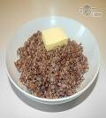

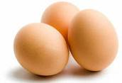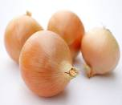

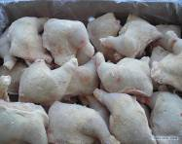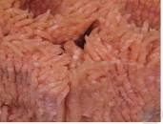

9. Запишите ответ на вопрос.
Что нужно сделать, чтобы из яиц вылупились цыплята, утята или птенцы?

Если нужно, прочитайте текст ещё раз.

10. Напишите, что значит выражение «пустились вплавь».

11. Каких птиц мы называем домашними, а каких дикими? Покажите это стрелками. Дополните схему своими примерами ( по 1 примеру к каждому определению).

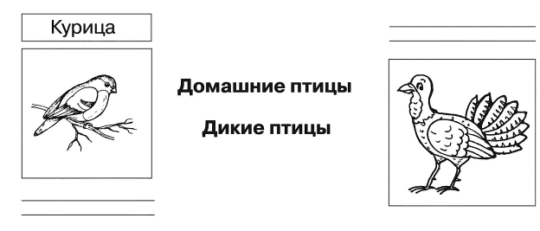

12. Курица боялась, что её детки утонут. А что должен делать человек, чтобы не тонуть? Запишите несколько правил поведения на воде.



